

Структурное подразделение МБДОУ «Детский сад № 10 комбинированного вида»

**«ПИШУ БУКВЫ ПРАВИЛЬНО»:** развитие невербальных функций для профилактики оптической дисграфии у детей подготовительной к школе группы в условиях ДОУ.

Учитель – логопед:

Приказчикова Е. А.

**Рузаевка, 2020**

Содержание:

Паспорт проекта……………………………………………………………………………. ..4

Введение……………………………………………………………………….......................6

I. Концептуальное обоснование проекта «Пишу буквы правильно»……………….. .9

II.Этапы реализации проектной деятельности по профилактике оптической дисграфии……………………………………………………………………….14

III. Диагностическое исследование невербальных функций у детей дошкольного возраста. Критерии диагностики……………………………………………………………15

IV.Заключение…………………………………………………………………......................20

V.Список литературы………………………………………………………………………….21

Приложение…………………………………………………………………………………….23

Паспорт проекта.

|  |  |
| --- | --- |
| Наименование проекта | «Пишу буквы правильно»: развитие невербальных функций для профилактики оптической дисграфии у детей подготовительной к школе группы в условиях ДОУ. |
| Тип проекта  Цель и задачи проекта | Практико - ориентированный  **Цель проекта:** развитие невербальных функций, способствующих успешному усвоению письменной речи у детей подготовительной к школе группы в условиях ДОУ.  **Задачи:**  1.Изучить специальную литературу по теме дисграфия, виды, этиология, симптоматика проявлений.  2.Разработать диагностический материал по данной проблеме.  3.Подобрать систему специальных упражнений, игр, динамических пауз, занятий и других материалов, способствующих профилактике оптической дисграфии.  4.Способствовать развитию у детей зрительной памяти пространственных представлений, зрительного и буквенного гнозиса, анализа и синтеза.  5.Формировать эмоциональную заинтересованность детей, побуждать их к совместной деятельности с родителями по проблеме оптической дисграфии.  6.Обучить родителей методам и приёмам коррекции, способствующих реализации цели.  7.Создать условия для совместной коррекционной работы специалистов и семьи для профилактики оптической дисграфии.  8.Разработать методические рекомендации (памятки) для педагогов ДОУ и родителей по организации успешной деятельности. |
| Сроки и этапы реализации проекта | I этап: организационный. (1,5 месяца)  II этап:основной. (6,5 месяцев)  III этап: обобщающий. (1 месяц) |
| Исполнители проекта и основных мероприятий | Учитель-логопед, воспитатели, родители. |
| Ожидаемы конечные результаты реализации проекта | Для педагога: - повышение уровня педагогической компетенции; профессиональный рост; - повышение качества работы с детьми речевой группы по развитию пространственных представлений, зрительного и буквенного гнозиса, буквенного анализа и синтеза, зрительной памяти.  для детей:  -хорошо развитые невербальные функции: пространственные представления, зрительный и буквенный гнозис, буквенный анализ и синтез, зрительная память, способствующие усвоению письменной речи. - умение работать в группе активно, сообща; - умение самостоятельно искать нужное решение; - развитие творческого воображения.  для родителей:  - формирование мотивации родителей в оказании помощи детям по преодолению проблем в развитии; - овладение элементарными навыками коррекционного воздействия на ребёнка с положительными результатами - партнёрские отношения родителей и педагогов в совместной организации жизни группы. |
| Целевая группа проекта | Дети старшего дошкольного возраста. |

**ВВЕДЕНИЕ.**

На современном этапе развития образования одной из актуальных является проблема увеличения количества детей с дефектами речи. Соответственно возрастает необходимость предупреждения и преодоления различных форм речевой недостаточности. В последниегоды значительно возросло количество детей, сталкивающихся с различными трудностями обучения в начальной школе. Одна из самых актуальных проблем – это нарушение письма – ДИСГРАФИЯ. Письмо является «базовым» навыком, то есть навыком, на котором практически строится всё дальнейшее обучение, а значит ребёнок, не освоивший его вовремя, будет отставать в учёбе и не только по русскому языку. Дисграфия является серьёзным препятствием в овладении учениками грамотой на начальных этапах обучения, а на более поздних - в усвоении грамматики русского языка. Некоторые виды дисграфических ошибок проявляются уже у воспитанников логопедических групп с разными речевыми расстройствами.Особенно часто встречаются ошибки по типу оптической дисграфии. Это ориентировка на тетрадном листе, нахождение начала строки, удержание строки, колебание наклона и высоты букв, раздельное написание букв внутри слова, устойчивая зеркальность при написании букв *Е, З, С, К, Л,* замены букв, пропуск и замена гласных, нарушение порядка букв, замены зрительно похожих и близких по написанию букв. Многие считают дисграфические ошибки нелепыми, вызванными личностными качествами детей: неумением слушать, небрежностью, невнимательностью и др. На самом деле в основе подобных ошибок лежат более серьёзные причины. Исследования последних лет указывают на тесную взаимосвязь трудностей письма с несформированностью невербальных форм психических процессов (Т.В. Ахутина, А.Н. Корнев, О.Б. Иншакова и др.). Так оптическая дисграфия тесно связана с недоразвитием зрительного гнозиса, анализа и синтеза, пространственных представлений, зрительной памяти. Поэтому, возможно, и даже необходимо проведение работы по предупреждению ошибок письма уже в детском саду.

**Цель проекта:** развитие невербальных функций, способствующих успешному усвоению письменной речи у детей подготовительной к школе группы в условиях ДОУ.

**Задачи:**

1. Изучить специальную литературу по теме дисграфия, виды, этиология, симптоматика проявлений.

2. Разработать диагностический материал по данной проблеме.

3. Подобрать систему специальных упражнений, игр, динамических пауз, занятий и других материалов, способствующих профилактике оптической дисграфии.

4. Способствовать развитию у детей зрительной памяти, пространственных представлений, зрительного и буквенного гнозиса, анализа и синтеза.

5. Формировать эмоциональную заинтересованность детей, побуждать их к совместной деятельности с родителями по проблеме оптической дисграфии.

6. Обучить родителей методам и приёмам коррекции, способствующих реализации цели.

7. Создать условия для совместной коррекционной работы специалистов и семьи для профилактики оптической дисграфии.

8. Разработать методические рекомендации (памятки) для педагогов ДОУ и родителей по организации успешной деятельности.

**Участники проекта:**

Дети, родители, педагоги и сотрудники ДОУ.

**Срок реализации проекта:** 2019 – 2020 учебный год

**Предполагаемый результат проекта.**

Для педагога: - повышение уровня педагогической компетенции; профессиональный рост; - повышение качества работы с детьми речевой группы по развитию пространственных представлений, зрительного и буквенного гнозиса, буквенного анализа и синтеза, зрительной памяти.

Для детей:

- хорошо развитые невербальные функции: пространственные представления, зрительный и буквенный гнозис, буквенный анализ и синтез, зрительная память, способствующие профилактике оптической дисграфии. - умение работать в группе активно, сообща; - умение самостоятельно искать нужное решение; - развитие творческого воображения.

Для родителей:

- формирование мотивации родителей в оказании помощи детям по преодолению проблем в развитии; - овладение элементарными навыками коррекционного воздействия на ребёнка с положительными результатами

- партнёрские отношения родителей и педагогов в совместной организации жизни группы.

**Долговременный эффект проекта**

- успешно обучающийся в школе ребёнок.

**I. КОНЦЕПТУАЛЬНОЕ ОБОСНОВАНИЕ ПРОЕКТА «ПИШУ БУКВУ ПРАВИЛЬНО»**

Изучение нарушений письма и чтения у детей начинается с конца прошлого столетия и совпадает по времени с введением в развитых странах Европы государственного школьного обучения, доступного широким массам детей. При этом стало очевидным, что, кроме детей, не способных учиться из-за умственной отсталости, есть и другие, которые не могут овладеть грамотой, несмотря на нормальное интеллектуальное развитие. Существовали различные толкования природы этого расстройства. Наибольшее распространение в литературе, и особенно в практической диагностике получила точка зрения, утверждающая, что в основе патологии чтения и письма лежит неполноценность зрительного восприятия и памяти. Согласно этому взгляду, механизмом нарушений чтения и письма является дефектность зрительных образов слов и отдельных букв. В связи с этим нарушения чтения и письма стали называть «врожденная словесная слепота». Типичными представителями этого направления были Ф. Варбург (F. Warburg) и П. Раншбург (P. Ranschburg). Большое значение в развитии учения о нарушениях письменной речи имела точка зрения невропатолога Н. К. Монакова. Он впервые связал дисграфию с нарушениями устной речи, с общим характером речевого расстройства, или афазией. Из ранних работ отечественных авторов большую значимость имеют работы невропатологов Р. А. Ткачева и С. С. Мнухина. Анализируя наблюдения над детьми с нарушениями чтения, Р. А. Ткачев сделал вывод, что в основе алексии лежат мнестические нарушения, т. е. нарушения памяти. Ребенок с алексией плохо запоминает буквы, слоги, не может соотнести их с определенными звуками. По Р. А. Ткачеву, алексии объясняются слабостью ассоциативных связей между зрительными образами букв и слуховыми образами соответствующих звуков. Автор отмечает, что интеллект у детей является сохранным. Это нарушение, как считает Р. А. Ткачев, вызывается влиянием наследственных факторов. В 30-х годах XX столетия нарушения чтения и письма начинают изучать психологи, педагоги, дефектологи. В этот период подчеркивается определенная зависимость между этими нарушениями, с одной стороны, и дефектами устной речи и слуха — с другой (Ф. A. Pay, М. Е. Хватцев, Р. М. Боскис, Р. Е. Левина). В своих ранних работах М. Е. Хватцев связывал нарушения письменной речи непосредственно с нарушениями звукопроизношения. Те случаи, когда дефекты речи исправлялись, а нарушения чтения и письма оставались, автор объяснял большей стойкостью старых связей между образом звука и буквой. В более поздних работах М. Е. Хватцев рассматривает эти нарушения более дифференцированно, с учетом сложной структуры процесса чтения и письма, и выделяет различные формы дислексии и дисграфии, многие из которых представляются достаточно обоснованными и до настоящего времени. В современной литературе для обозначения нарушения письма используются термины: «аграфия» - для обозначения полного отсутствия письма и «дисграфия» -для обозначения частичного расстройства процесса овладения письмом. Современный анализ проблемы нарушения письма основывается на понимании сложной психофизиологической структуры процесса письма в норме и особенностей усвоения этого навыка детьми. Письмо представляет собой сложную форму речевой деятельности, многоуровневый процесс. В нём принимают участие различные анализаторы: речеслуховой, речедвигательный, зрительный, общедвигательный. Между ними в процессе письма устанавливается тесная взаимосвязь и взаимообусловленность. Письмо тесно связано с процессом устной речи и осуществляется только на достаточно высоком уровне её развития А. Р. Лурия в работе «Очерки психофизиологии письма» определяет следующие операции письма. Процесс письма имеет многоуровневую структуру, включает большое количество операций. Письмо начинается с побуждения, мотива, задачи. Человек составляет план письменного высказывания, общую последовательность мыслей. Начальная мысль соотносится с определённой структурой предложения. В процессе письма пишущий должен сохранить порядок написания фразы. Каждое предложение опирается на составляющие слова. Одной из сложнейших операций процесса письма является анализ звуковой структуры слова. Звуковой анализ осуществляются совместной деятельностью речеслухового и речедвигательного анализаторов. Следующая операция – соотнесение выделенной из слова фонемы со зрительным образом буквы. Для различения графически сходных букв необходим достаточный уровень сформированности зрительного анализа и синтеза, пространственных представлений. Затем следует моторная операция процесса письма - воспроизведение зрительного образа. Одновременно с движением руки осуществляется кинестетический контроль. По мере написания букв, слов кинестетический контроль подкрепляется зрительным контролем, чтением написанного. Процесс письма осуществляется на основе достаточного уровня сформированности определённых речевых и неречевых функций: слуховой дифференциации звуков, правильного их произношения, языкового анализа и синтеза, сформированности лексико-грамматической стороны речи, зрительного анализа и синтеза пространственных представлений. Несформированность какой – либо функции может вызвать нарушение процесса овладения письмом, дисграфию. Она обусловлена недоразвитием (распадом) высших психических функций, осуществляющих процесс письма в норме. У детей с дисграфией отмечается несформированность многих высших психических функций: зрительного анализа и синтеза, пространственных представлений, слухо-произносительной дифференциации звуков речи, фонематического, слогового анализа и синтеза, деления предложений на слова, лексико-грамматического строя речи, расстройства памяти, внимания, сукцессивных и симультанных процессов, эмоционально-волевой сферы. Расстройство письма часто наблюдается у детей с минимальной мозговой дисфункцией, с задержкой психического развития, с тяжёлыми нарушениями устной речи, у умственно отсталых детей. Дисграфия у детей с относительно сохранным интеллектом представляет собой парциальную задержку психического развития, для которой характерным является ряд особенностей: выраженная неравномерность психического развития, определённые особенности структуры интеллекта, отмечается недоразвитие сукцессивных и симультанных процессов, нарушение памяти и.т.д Симптоматика дисграфии проявляется в стойких и повторяющихся ошибках в процессе письма, которые можно сгруппировать следующим образом: искажения и замены букв; искажения звукослоговой структуры слова; нарушения слитности написания отдельных слов в предложении; аграмматизмы на письме. При анализе дисграфий педагоги, логопеды и психологи выделяют их разные варианты, в основе которых лежат такие механизмы как **трудности фонематического анализа**, **смешение близких по артикуляции звуков, трудности овладения зрительным образом** **буквы,** **смешение букв, близких по написанию** (Хватцев, 1959; Токарева, 1969; Лалаева, 1989; Иншакова, 1994; Садовникова, 1995; Корнев, 1997). В письме могут **отражаться дефекты развития речи ребенка, трудности языкового анализа, речевого внимания (**Левина, 1959; Лалаева,1989; Садовникова, 1995). Наиболее обоснованной является классификация дисграфий, в основе которой лежит несформированность определённых операций процесса письма (разработана сотрудниками кафедры логопедии ЛГПИ А.И.Герцена). Выделяются следующие виды дисграфий: *артикуляторно – акустическая, на основе нарушений фонемного распознования* (дифференциации фонем)*, на почве нарушения языкового анализа и синтеза, агромматическая и оптическая дисграфии.*

*1). Артикуляторно – акустическая.*

Она проявляется в заменах, пропусках букв, соответствующих заменам и пропускам звуков в устной речи. Чаще всего наблюдается при дизартрии, ринолалии, полиморфной дислалии. Иногда замены букв на письме остаются и после того, как они устранены в устной речи. Иногда замены и пропуски звуков не отражаются на письме.

*2). Акустическая дисграфия или дисграфия на основе нарушения фонемного распознавания.* Она проявляется в заменах букв, соответствующих фонетически близким звукам. Чаще всего заменяются буквы, обозначающие следующие звуки: свистящие и шипящие, звонкие и глухие, аффрикаты. Очень часто эта дисграфия наблюдается при сенсорной алалии.

*3). Дисграфия на почве нарушения языкового анализа и синтеза.*

В основе её лежит нарушение различных форм языкового анализа и синтеза: деление предложений на слова, слогового и фонематическогоанализа и синтеза. Проявляется на письме в искажениях структуры словаи предложения. Наиболее характерны пропуски, перестановки, добавления букв и слогов в слове; проявляется в слитном написании слов в предложении.

*4). Аграмматическая дисграфия.*

Она связана с недоразвитием грамматического строя речи. Проявляется на письме в искажении морфологической структуры слова, замены префиксов, суффиксов, изменений падежных окончаний, нарушении предложных конструкций, нарушении согласования слов предложении.

*5).Оптическая дисграфия.*

Она связана с недоразвитием зрительного гнозиса, анализа и синтеза, пространственных представлений и проявляется в заменах и искажениях букв на письме. Чаще всего заменяются графически сходные, рукописные буквы: состоящие из одинаковых элементов, включающие одинаковые элементы; зеркальное написание букв, пропуски элементов, лишние и неправильно расположенные элементы. Выделяется литеральная и вербальная формы оптической дисграфии. При литеральной дисграфии отмечается нарушение воспроизведения даже изолированных букв. При вербальной дисграфии изолированные буквы ребёнок воспроизводит правильно, однако при написании слов наблюдаются искажения и замены букв. К оптической дисграфии относится и зеркальное письмо, которое иногда отмечается у левшей, а также при органических поражениях мозга. Трудности овладения письмом, иначе говоря, различные виды диcграфий - явление нередкое в начальной школе. Они обнаруживаются в первом классе и в значительном числе случаев сохраняются и позднее, отчетливо проявляясь при повышении требований к письменной речи. Исходя из выше изложенного, профилактика таких нарушений должна проводиться с дошкольного возраста, особенно у детей с речевыми нарушениями. Должна осуществляться работа по развитию зрительно – пространственных функций, памяти, внимания, аналитико- синтетической деятельности, по формированию языкового анализа и синтеза, по устранению нарушений устной речи. С этой целью мною предложен проект по профилактике оптической дисграфии у детей подготовительной к школе группы. В основе методологического построения проекта лежат

**коррекционные** **принципы**:

* комплексности
* системного подхода
* онтогенетический
* естественного речевого общения
* учёта ведущей деятельности

**общедидактические принципы:**

* наглядности
* доступности
* посильности
* учёта возрастных особенностей
* развивающего обучения

Все принципы построения проекта отражают современные взгляды на способы организации развивающего обучения.

**II. ЭТАПЫ РЕАЛИЗАЦИИ ПРОЕКТНОЙ ДЕЯТЕЛЬНОСТИ ПО ПРОФИЛАКТИКЕ ОПТИЧЕСКОЙ ДИСГРАФИИ.**

I этап: организационный. (1,5 месяца)

* Определение темы и проблемы проекта.
* Изучение научно-методической, психолого-педагогической литературы, создание банка информации о проблеме.
* Изучение передового педагогического опыта деятельности по профилактике оптической дисграфии.
* Обсуждение цели и задач проекта с родителями, создание условий необходимых для его реализации.
* Определение стратегии и тактики деятельности педагога по реализации проекта.
* Определение критериев диагностического обследования.

II этап: основной. ( 6,5 месяцев)

* Составление годового перспективного плана работы для детей подготовительной к школе группы.
* Разработка обобщающих и открытых занятий, подготовка материально -технического обеспечения к ним.
* Включение в педагогический процесс современных технологий по развитию невербальных функций у детей для профилактики оптической дисграфии.
* Подготовка консультативного материала по профилактике оптической дисграфии для родителей, воспитателей; участие родителей в мероприятиях в рамках проекта.

III этап: обобщающий. (1 месяц)

* Систематизация и обобщение педагогического опыта по проблеме профилактики оптической дисграфии.
* Сбор и анализ катамнестических данных.

**Iii. Критерии оценки уровня развития невербальных функций.**

Причинами возникновения оптической дисграфии могут быть трудности оптико-пространственного анализа и синтеза, недоразвитее пространственных представлений, недеференцированность зрительного восприятия и памяти. С помощью диагностики можно исследовать эти процессы и определить их состояние. Анализ результатов тестирования поможет выявить у детей нарушение невербальных процессов и построить коррекционно – профилактическую работу для формирования навыков оптически грамотного письма.Представленная диагностика опирается на современные технологии обследования детей. (Немова Р.С., Д. Векслера, Забрамной С.Д. и Боровика О.В.) Диагностическое обследование невербальных функций проводиться в начале (сентябре) и в конце (мае) учебного года с целью выявления динамики. Для определения развития невербальных функций подобрана: методика «Какие предметы спрятаны в рисунках?» и проба «Назови фигуры» (зрительное восприятие); методика Д.Векслера (зрительная память); методика Забрамной С.Д.(пространственное восприятие). Картинный материал представлен в приложении.

**ДИАГНОСТИКА УРОВНЯ ЗРИТЕЛЬНОГО ВОСПРИЯТИЯ У ДЕТЕЙ 5-7 ЛЕТ.**

**1.** ***Методика «Какие предметы спрятаны в рисунках?»*** (Немов Р.С) *Процедура проведения.*  Ребёнку представляются несколько рисунков, в «которых» спрятаны известные ему предметы. Необходимо назвать все эти предметы. Последовательно представляются 3 картинки. Каждая следующая картинка даётся ребёнку после того, как он нашёл все предметы на предыдущем рисунке. Время выполнения задания ограничено 1 минутой. (см. Приложение 1)

ОЦЕНКА РЕЗУЛЬТАТОВ. **10 баллов** - названы 14 предметов , время – 20 секунд; **8-9 баллов** -названы все предметы за 21 – 30 секунд; **6-7 баллов** - названы все предметы за 40 секунд; **4-5 баллов** - названы все предметы за 41- 50 секунд; **2-3 баллов** - ребёнок справился с задачей за 60 секунд; **0-1 балл** – за время, большее 60 секунд, ребёнок не может решить задачу. ОЦЕНКА УРОВНЯ РАЗВИТИЯ ВОСПРИЯТИЯ РЕБЁНКА. **Высокий уровень -** 8-10 баллов  **Средний уровень -** 4-7 баллов  **Низкий уровень -** 0-3 баллов

**2**. ***Исследование зрительного восприятия при помощи пробы «Назови фигуры».***

*Процедура проведения.* Ребёнку показывают таблички с изображением предметов. Задание: «Скажи, из каких фигур состоят эти рисунки?» Фигуры представляются по степени сложности. (см. Приложение 2)

ОЦЕНКА РЕЗУЛЬТАТОВ. **Высокий уровень** - ребёнок правильно нашёл все фигуры, но допустил 1-2 ошибки. **Средний уровень** - ребёнок допустил 3-4 ошибки **Низкий уровень** – ребёнок допустил 5 и более ошибок

**ДИАГНОСТИКА ЗРИТЕЛЬНОЙ ПАМЯТИ У ДЕТЕЙ 5-7 ЛЕТ.**

Использование методики Д.Векслера позволяет исследовать зрительную память у детей дошкольного возраста. *Процедура проведения.* Ребёнку предлагаются 4 рисунка. На каждую из картинок ребёнку разрешается посмотреть в течение 10 секунд. Затем он должен воспроизвести их на чистом листе бумаги. (см. Приложение 3)

ОЦЕНКА РЕЗУЛЬТАТОВ. А) 1 балл - две перекрещенные линии и два флажка. 1 балл - правильно расположенные флажки. 1 балл - правильный угол пересечения линий. Б) 1 балл - большой квадрат, разделённый на 4 части двумя линиями. 1 балл - 4 маленьких квадрата в большом квадрате. 1 балл - 4 точки в квадратах. 1 балл - 2 пересекающихся линии и 4 мелкие квадрата. 1 балл - точность в пропорциях. В) 1 балл - большой прямоугольник с маленьким в нём. 1 балл - все вершины внутреннего прямоугольника соединены с вершинами внешнего прямоугольника. 1 балл – маленький прямоугольник точно размещён в большом. Г) 1 балл - открытый прямоугольник с правильным углом на каждом краю. 1 балл - центр, левая и правая стороны воспроизведены правильно. 1 балл – фигура воспроизведена правильно, за исключением одного неправильно воспроизведённого угла.

ОЦЕНКА УРОВНЯ РАЗВИТИЯ ЗРИТЕЛЬНОЙ ПАМЯТИ.

**Высокий уровень -** 14 баллов  **Средний уровень -** 9 - 10 баллов  **Низкий уровень -** 0- 8 баллов

**ДИАГНОСТИКА ПРОСТРАНСТВЕННОГО ВОСПРИЯТИЯ.**

*Цель исследования.* Выявить сформированность пространственных отношений; умение ориентироваться на листе бумаги, в пространстве; умение дифференцировать понятие правое – левое, верх- низ. (С.Д. Забрамная, О.В.Боровик) *Процедура проведения.* На таблице изображено 5 предметов. Порядок их расположения таков: вверху слева, вверху справа, посередине, внизу слева, внизу справа. Задание: «Назови, что нарисовано вверху? Внизу? Вверху слева? Вверху справа? (см. Приложение 4)

ОЦЕНКА РЕЗУЛЬТАТОВ. **Высокий уровень** - 3 балла. Ребёнок справляется с заданием. Пространственная ориентировка соответствует возрасту. **Средний уровень** - 2 балла. Ребёнок хорошо ориентируется в собственном теле, относительно себя, но при перенесении действий на плоскость испытывает затруднения. **Низкий уровень** - 1балл. Ребёнок владеет понятиями *верх – низ*, испытывает значительные затруднения в понятиях *право – лево*.

**IV**. **ЗАКЛЮЧЕНИЕ.**

В ходе реализации практико - ориетированного проекта «Пишу буквы правильно» происходило взаимодействие учителя-логопеда с детьми, родителями, воспитателями, направленное на развитее невербальных функций у дошкольников. Задачи, поставленные в входе его проведения, были выполнены. На основании сравнения диагностического обследования проведённого в начале и конце учебного года можно сделать вывод, что такая совместная работа создала благоприятные условия для успешной подготовки детей к обучению к школе и их полноценному личностному развитию. У детей возрос интерес к совместной деятельности с родителями. Взрослые стали более внимательными к проблемам своих детей, овладели элементарными навыками коррекционного воздействия. Родители непосредственно участвовали в процессе реализации проекта, который помог сотрудничеству детского сада и семьи. Педагогами ДОУ востребован опыт работы, который позволяет эффективно планировать работу, направленную на профилактику оптической дисграфии и успешную подготовку детей к школе. В рамках дальнейшей реализации проекта планируется подобрать и систематизировать игры и упражнения, разработать занятия, способствующие профилактике оптической дисграфии у детей старшей группы.

**V**. **СПИСОК ЛИТЕРАТУРЫ.**

1. Ахутина Т.В. Письмо и чтение: трудности обучения и коррекция. М., МПСИ, 2001, с.7-20.

2.Глинка Г.А. Буду говорить, Читать, писать правильно.- СПб: Питер Пресс, 1998. – 9с.

3. Жукова Н.С., Мастюкова Е.М., Филичева Т.Б. Преодоление общего недоразвития речи у дошкольников. - М.: Просвещение, 1990. – 215, 220с.

4.Забрамная С.Д., Боровик О.В. МЕТОДИЧЕСКИЕ РЕКОМЕНДАЦИИ К ПОСОБИЮ - М.:ВЛАДОС, 2005.- 14.

5.Ковалько В.И. Азбука физкультминуток для дошкольников. - М.:ВАКО, 2006.

## 6. Корнев А.Н. Нарушения чтения и письма у детей: Учебно-методическое пособие. - СПб.: МиМ, 1997. - 286 с.

7.Коротков И.М. Подвижные игры детей.- М.: «Советская Россия», 1987. -43,63.

8.Лалаева Р.И. Логопедическая работа в коррекционных классах: Кн. для логопеда.- М.: Гуманит. изд. центр ВЛАДОС, 1998. – 153с.

9. Логопедия: учеб. для студентов дефектологич. факультетов пед. ин- тов /Л.С. Волкова, Р.И. Лалаева, Е.М. Мастюкова и др./ - М.: Просвещение : Владос,1995. – 379с.

10.Лопухина И.С. Логопедия – речь, ритм, движение. Пособие для логопедов и родителей. – СПб. :Дельта,1997. -100,111,133.

11. Милостивенко Л.Г. Методические рекомендации по предупреждению ошибок чтения и письма у детей. СП.: фирма Стройлеспечать, 1995.- 25с.

12. Соколова Л.А. Весёлые игры на кухне. – Новосибирск: Сиб. унив. изд –во, 2008.

13.Тихомирова Л.Ф. Познавательные способности . Дети 5-7 лет.- Ярославль: Академия развития,2000.- 8с., 14с., 93с..

14.Чего на свете не бывает? /Е.Л. Агаева, В.В. Брофман, А.И. Булычёва и др./, под ред. О.М. Дьяченко.- М.: Просвещение, 1991. – 42 – 62с.

*Статьи из журналов.*

1. Глушкова Г.Н. Профилактика оптической дисграфии у детей со зрительной патологией». Ж-л Дошкольная педагогика /Март Апрель/2005. – 28с.

2.Леонова С.В., С.П. Воронина Содержание и приёмы коррекционной работы при оптической дисграфии.- Ж-л «Логопед» №5, 2005, стр. 108.

3. Писарева Н.Е. Развитие слухового и зрительного внимания в профилактике дисграфии у дошкольников с общим недоразвитием речи. - Ж-л «Дошкольная педагогика» /Сентябрь Октябрь /2004. – 41с.

4. Харебашвили Ю.А.Пичугина Г.А.Развитие зрительно – пространственного восприятия у дошкольников с ОНР. -Ж-л «Логопед» №3, 2006, стр.64.

Интернет–ресурсы

http://www.pedlib.ru/katalogy/katalog.php?id=2&page=1

**ПРИЛОЖЕНИЕ 1.**

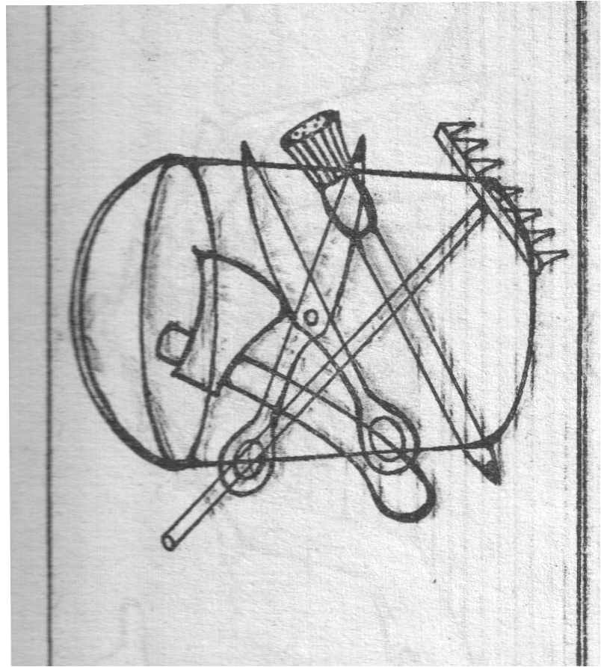

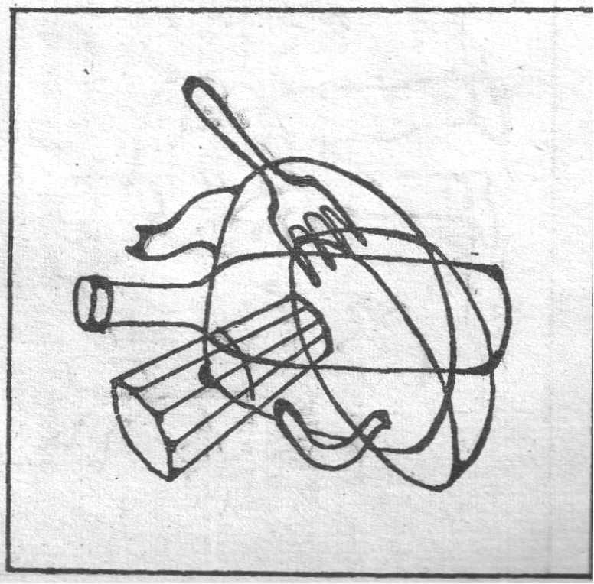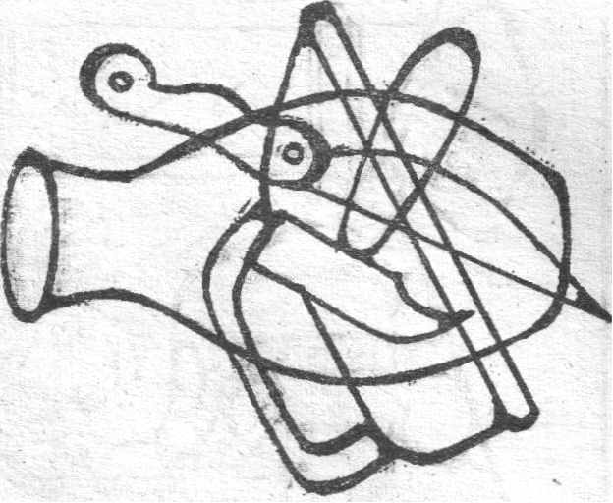

**ПРИЛОЖЕНИЕ 2**

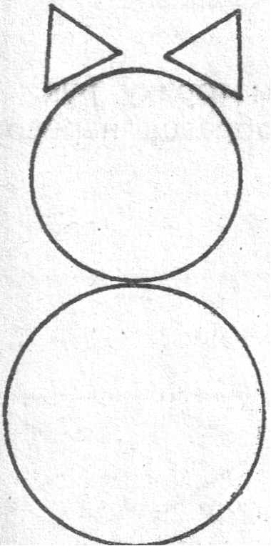 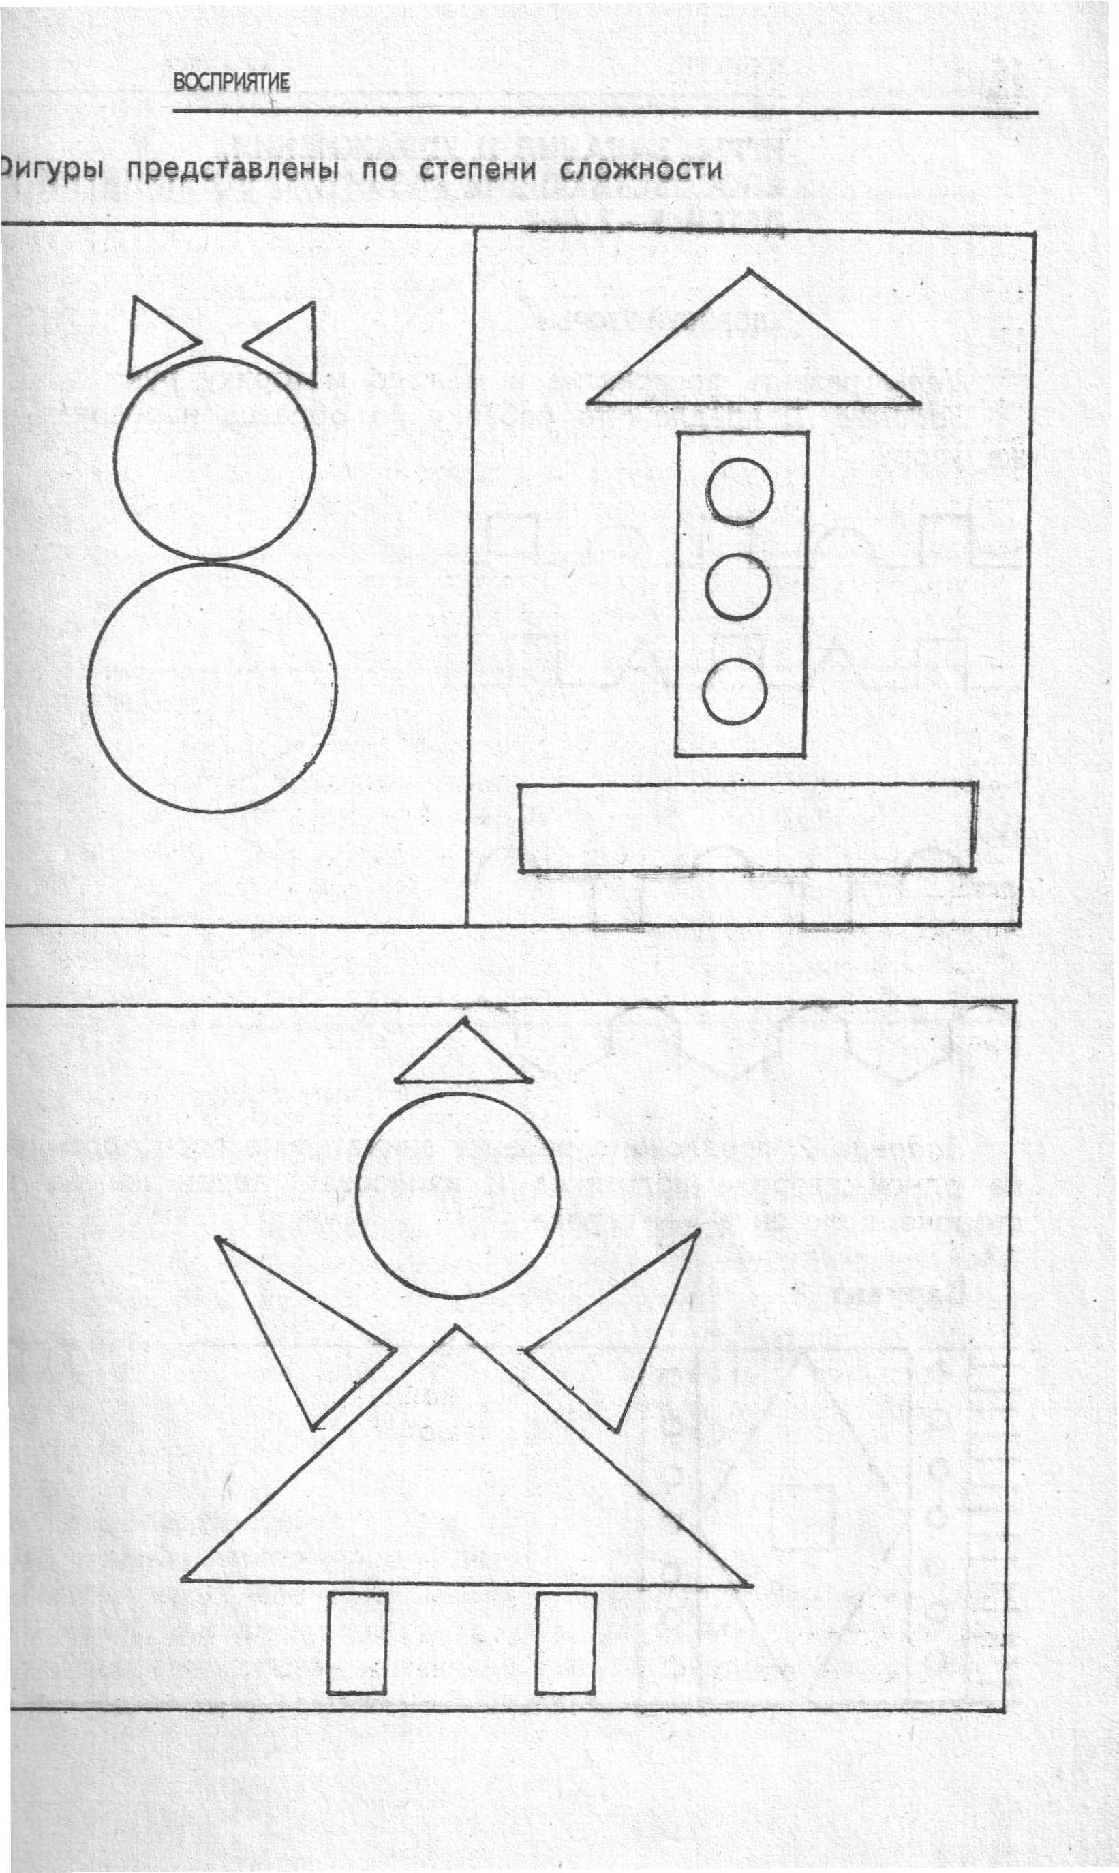



**ПРИЛОЖЕНИЕ 3.**

А 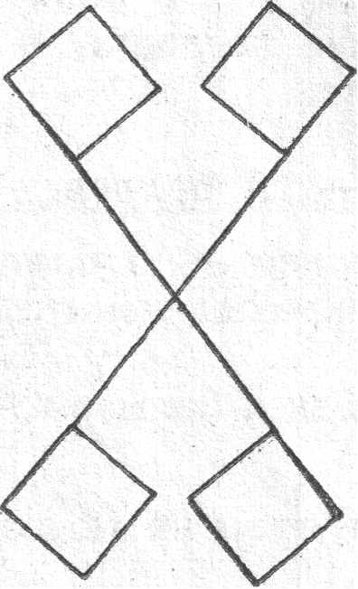 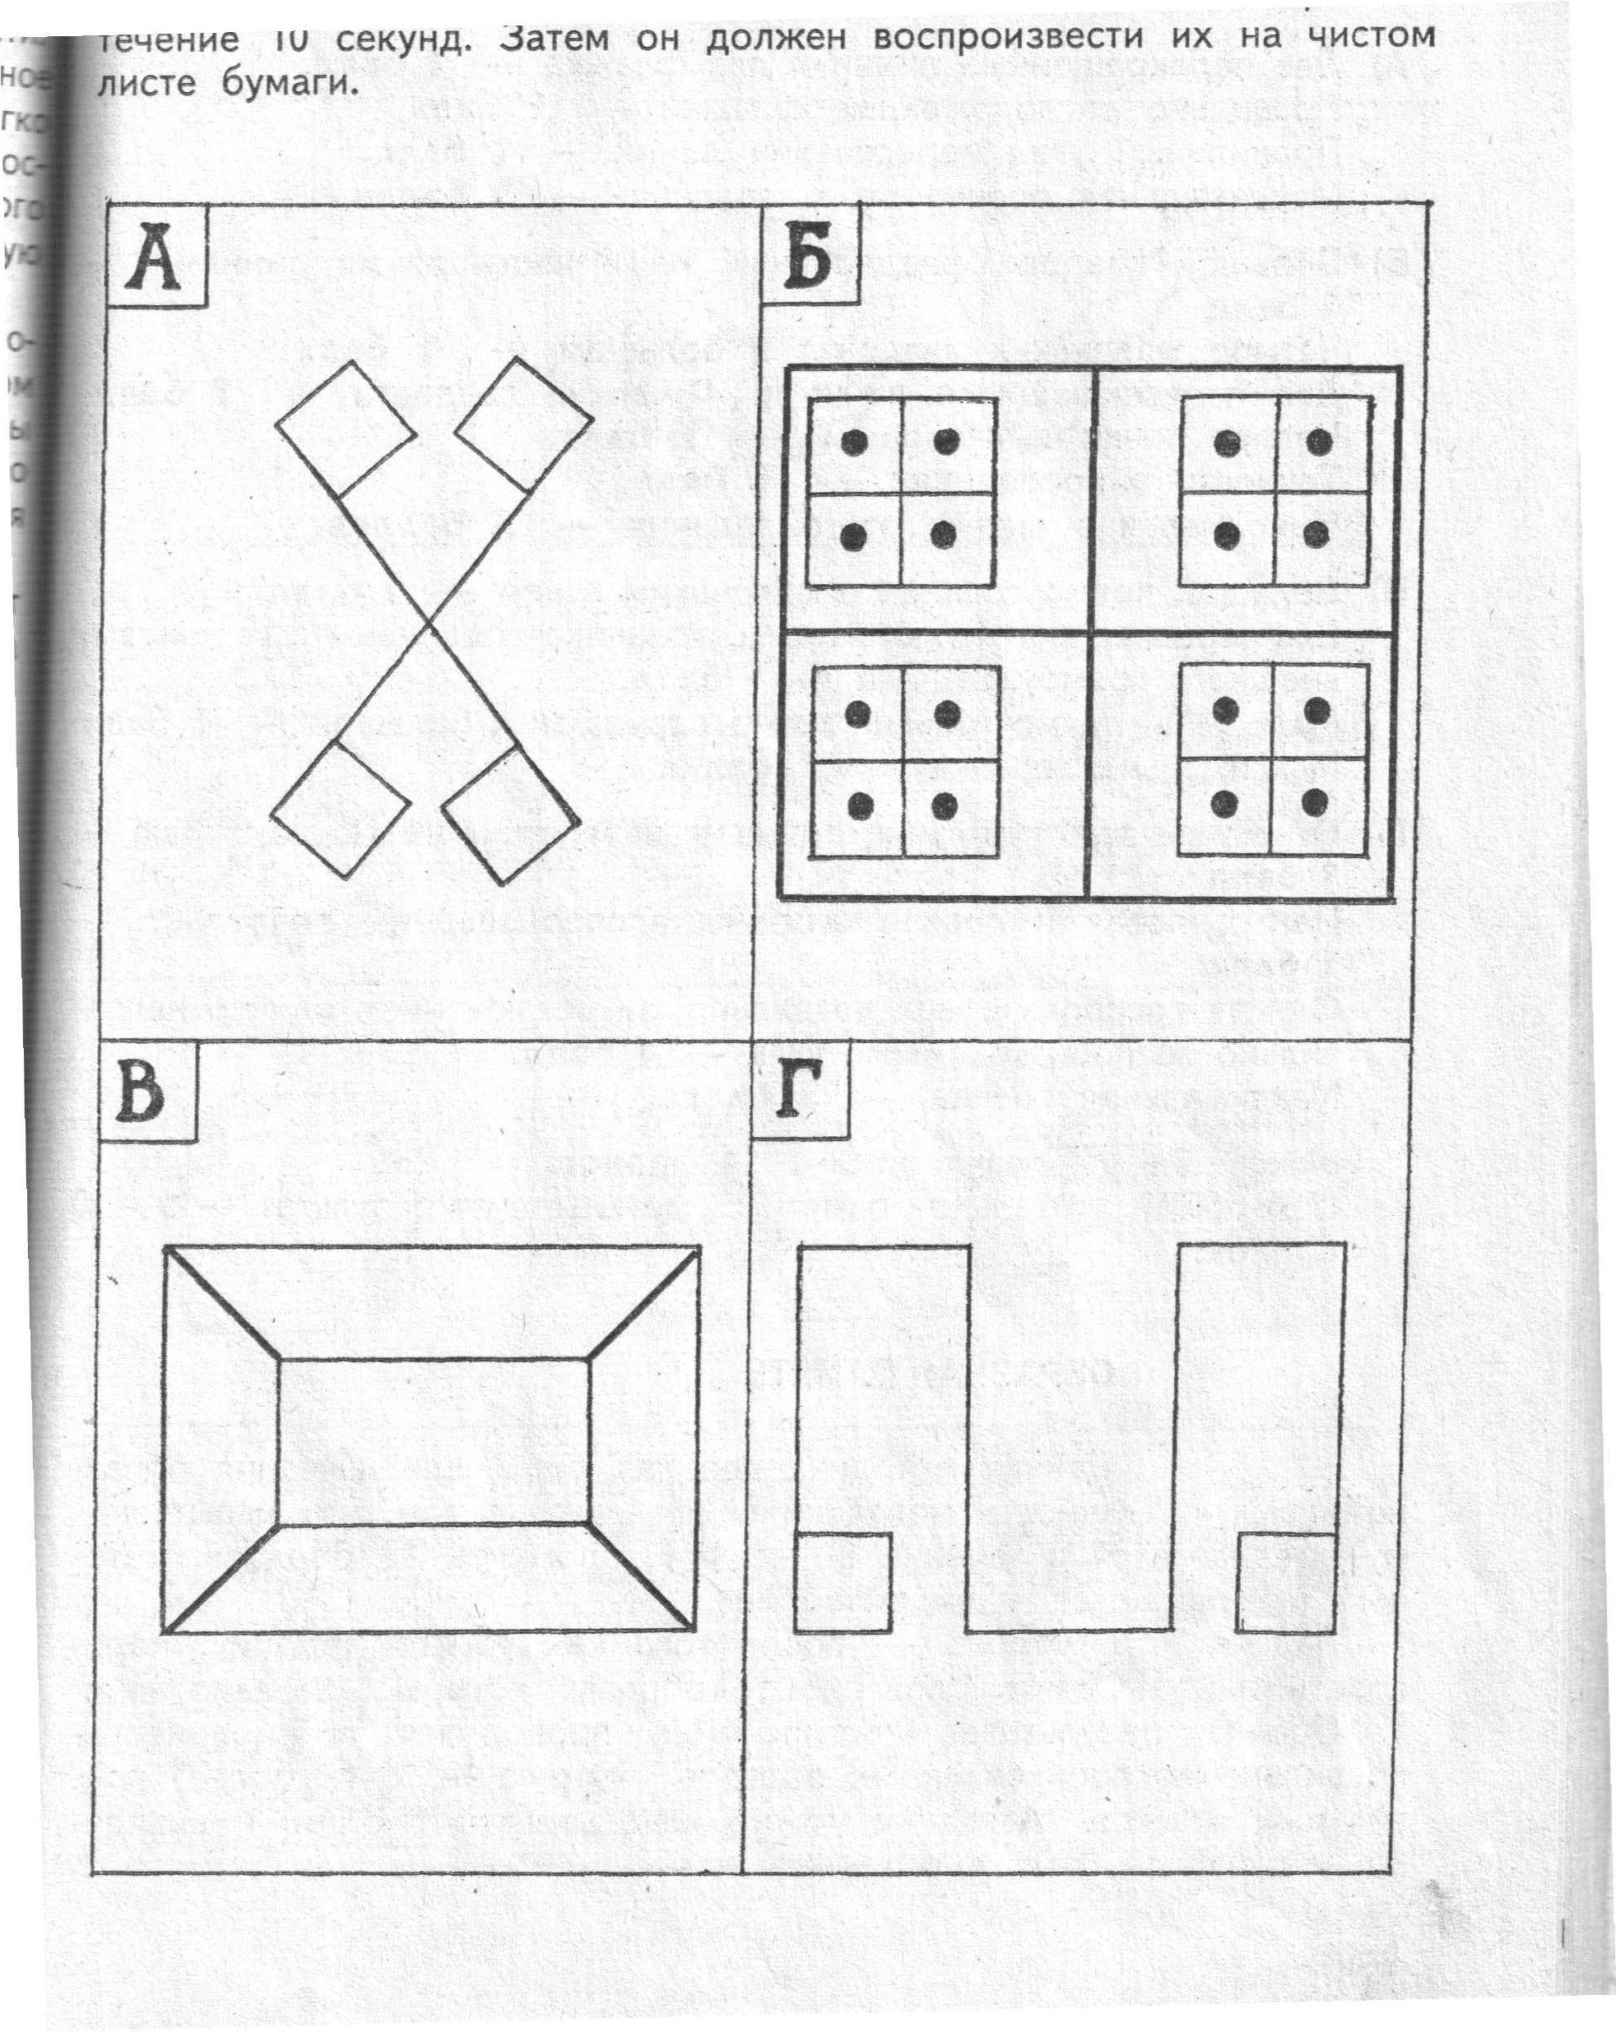**Б**

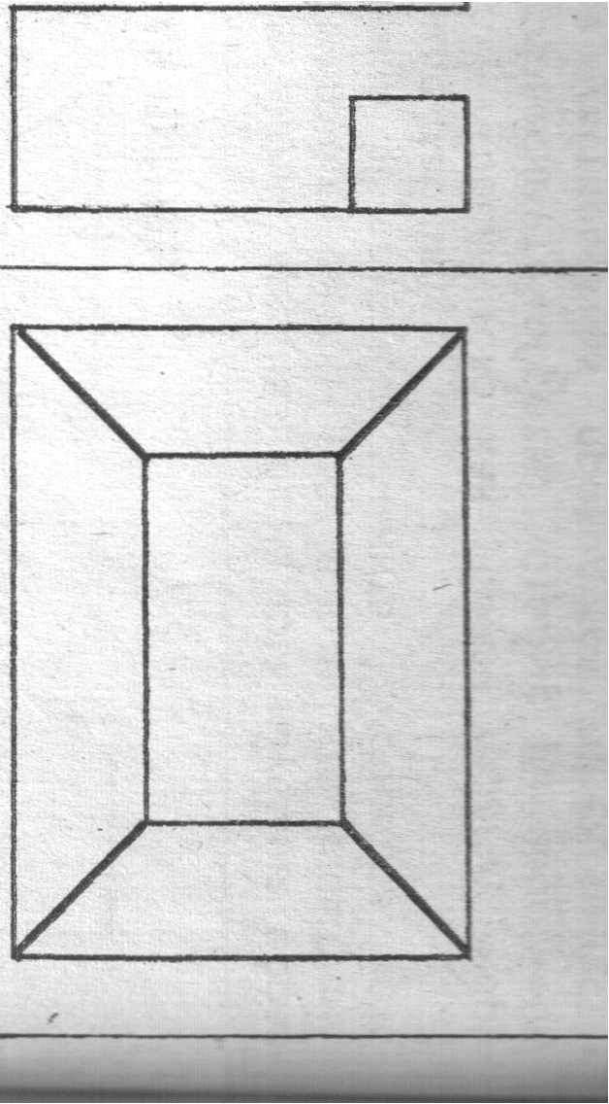 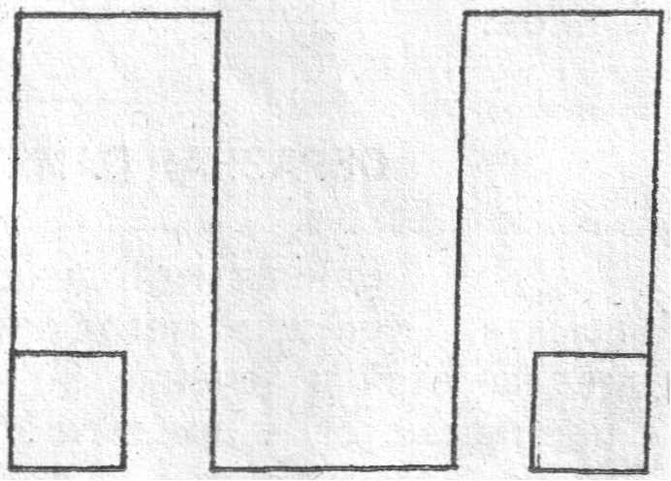

**В Г**

**ПРИЛОЖЕНИЕ 4.**

